Affing, 14.12.2023
Liebe Eltern,
zum Abschluss des Jahres 2023 möchten wir Sie mit den wichtigen Informationen aus der Schule versorgen:

- Besuch des Nikolaus
Wir bedanken uns ganz herzlich beim heiligen Nikolaus und seinen Helfern für seinen Besuch bei uns an der Schule.

- Unterricht in der Schulwoche vor Weihnachten
In der letzten Schulwoche vom 18.- 21.12.23 finden keine AG- und Förderstunden nach 11.30 Uhr statt. Der Unterricht endet für die Kinder nach regulärem Klassenstundenplan bzw. am 19.12. für die 3.+4. Klassen nach dem Theaterbesuch.

- Weihnachtsfeier am 22.12.23
Auch heuer dürfen wir Sie, liebe Eltern und Familienmitglieder wieder zu unserer traditionellen Weihnachtsfeier in die Mehrzweckhalle einladen. Wir werden Sie gemeinsam allen Kindern mit Aufführungen und Liedern in die Weihnachtstage entführen.
22.12.23, 8.30 Uhr

Schulschluss am 22.12. ist um 10.00 Uhr

Die Mittagsbetreuung ist am 22.12.2023 geschlossen. Nach 10.15 Uhr fährt kein Schulbus mehr!

- Theater EUKITEA/ Staatstheater Augsburg
Auch in diesem Jahr durften die Kinder der 1_2 Klassen das Weihnachtsstück „Das tapfere Schneiderlein“ des Theater EUKITEA besuchen. Die Kinder der 3.+4. Klassen besuchen am 19.12. das Weihnachtsstück „Max und Moritz“ des Augsburger Staatstheaters.

- Vorleseabend
Der Vorleseabend am 23. November war ein Highlight, dass sicher den meisten Kindern und auch Erwachsenen lange im Gedächtnis bleiben wird. Wir bedanken uns ganz herzlich bei allen, die zu diesem tollen Erlebnis beigetragen haben, insbesondere bei Fr. Lieser und dem gesamten Elternbeirat!

- Rauch-und Handyfreie Zone Schulgelände
Im Interesse Aller, insbesondere der Schüler und Schülerinnen dieser Schule, besteht auch auf dem Schulhof absolutes Handy- und Rauchverbot. Wenn Sie rauchen oder telefonieren müssen, verlassen Sie bitte das Schulgelände. Vielen Dank!

- Schulische Weihnachtswünsche
Wir bedanken uns ganz herzlich für die hervorragende Zusammenarbeit mit allen Eltern und dem Elternbeirat und wünschen uns im Sinne der Kinder von ihnen, dass Sie ihren Kindern besonders in der Weihnachtszeit, aber auch darüber hinaus viel vorlesen!
Im pädagogischen Sinne wünschen wir uns von ihnen, dass Sie unsere Arbeit weiterhin so gut unterstützen und daher ihrem Kind auch kein Smartphone etc. zu Weihnachten schenken (Smartphones sind für Grundschulkinder nicht geeignet und behindern die Entwicklung!). Kindgerechte Bücher und (analoge) Spiele stellen ideale Weihnachtsgeschenke dar, insbesondere wenn damit auch noch tatsächlich geschenkte Elternzeit mit inbegriffen ist.

Wir wünschen Frohe Weihnachten und einen guten Start ins neue Jahr 2024!

Karsten Weigl Birgitta Schafitel
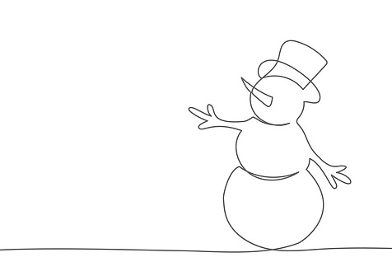

--------------------------------------------------------------------------------------------------------------
Den Elternbrief vom 14.12.2023 haben wir zur Kenntnis genommen.

Name des Kindes:_ _______________________ Klasse:________

Datum:______________Unterschrift:_________________________________

